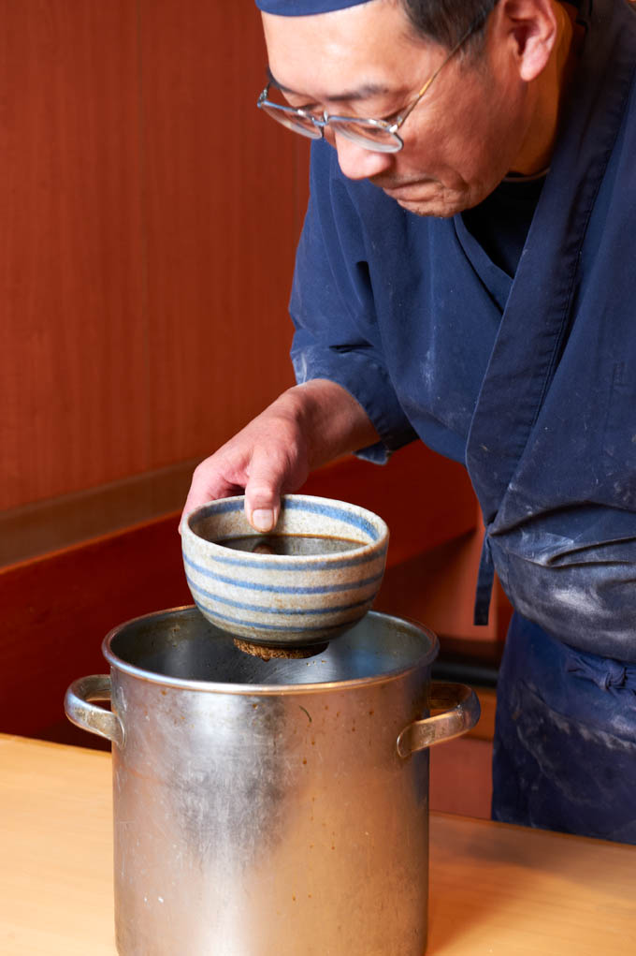
こんにちは 愛知家の店主 坪内清です。

今日は、ご来店いただきまして、ありがとう
ございます。

お食事のご用意ができるまで、愛知家のお店
のゆらい、どうしてそば屋になったのか
そんな事を、お話したいと思います。

ちょっと、恥ずかしいのですが
よろしかったら、目を通していただければ
うれしいです。

昭和２７年生まれの私の出身愛知県は、コーヒーが栄えています。
当時、両親は朝早くから、夜遅くまで働いていました。

誰もが思う両親に楽をさせてあげようと思っていました。

茶店（サテン、名古屋用語）を経営して楽をさせてあげようと、当時関連会社のスジャータに入り勉強しようと３年間喫茶店を廻りましたが、土地も無い、金も無い、知恵が無いと言う事で挫折しましたが、何か手に職を持てる仕事がしたいと考えました。

運よく親類の方が、東京でそば屋（名古屋はうどん屋）さんの店を出していまして、当時の夜の出前はすし店、ラーメン店、そば店しかなく，店を出せば必ず儲かる時代でした。
小さい時から、無芸大食で、ただで食べられるという話に飛びつきました。

昔のそば屋さんの修行はかなり厳しいという話も色々聞き、（お客に足を踏まれてもあやまる）朝６時より夜は１１時頃まで仕事。週１回の休みも午前中は出前下げという感じでした。

でも、慣れれば修行ですから、店が持てるという思いで辛くは無かったです。

普通は５年～７年で開店出来る感じでしたが、仕事より先に酒を
覚えてしまい１０年掛かってしまいました。が、９年目で今のかみさんと会えたのは良かったです。

彼女は、サラリーマンの娘でそば屋の事など何も知らない内に、私３２歳彼女２２歳で店を持ちました。店の名前は、色々考えました。二人の名前、名字、思いで深い犬山（犬山高校出身です） いまいちピンとこないので
出身の愛知家。後に愛を知る家という様になりました。

開店しても二人のやる気とは裏腹に、コネもなし、経験もなし、宣伝費もなし。毎日ヒマでした。ケンカの日々でした。

開店５、６年目のバブルもあまり関係なし、細々と暮らしていました。

その間に、コンビニ、宅配ピザ、宅配寿司、強敵ばかりでした。

グチばかりの日々が１０年以上続き、２０００年に火災になり変化が置き始めました。

地域の皆様の方々の温かいお言葉、励まし、お手伝い、大変ありがたく、
移転を思っていましたが 辻で骨を埋めようと思い始めました。

それと、同時にもっといいそばを食べていただいて地域の方々に恩返しをと思い、新しいお店を再建する間。他のそば屋さんで、再度勉強させていただきました。
１品料理を増やして、お酒を入れてみなさんに、なごんで欲しい。愛知家で違う空間を味わって欲しいとの思いになり、今まではそれなりに（まずくなければよい）という思いから、おいしいと言っていただける店にしようと思い始めました。

愛知家のイメージから愛知県の名物品を関東風にアレンジして自作しています。

新商品は続きます。

今の思いはお客様の笑顔と「ごちそうさま」との言葉が聞きたくて頑張っています。

特に、未来のそば好きを育てるつもりで。

二八そばと名古屋めし愛知家 店主 坪内 清

